Группа 1-5 БФ
ДОПУСКИ И ТЕХНИЧЕСКИЕ ИЗМЕРЕНИЯ
Власова Наталья Александровна
1 урок – 2 часа
Тема урока: Практическая работа № 2. Средства измерения линейных размеров, измерение углов
Задание к уроку: Оформить практическую работу № 1. Сдать до 17.11.2020 в электронном виде либо фото в VK. Ссылка https://vk.com/id308588669
P.S. не забываем писать ФИО и группу на своих заданиях!
Тема: Средства измерения линейных размеров, измерение углов
Цель работы:
изучить:
- допуски и отклонения формы и расположение поверхностей:
­ описывать устройство и принципов работы измерительных инструментов;
­ объяснять методы определения погрешностей измерений;
­ определять размеры допусков для основных видов механической обработки и для деталей, поступающих на сборку;
­ излагать устройство, назначение, правила настройки и регулирования контрольно-измерительных инструментов и приборов;
­ определять методы и средства контроля обработанных поверхностей;
Оборудование: Методическое пособие к практической работе; конспекты рабочей тетради
1. Порядок выполнения практической работы:
1. Выполнить задания
2. Ответить на контрольные вопросы
Задание 1 Проведите сравнительный анализ измерительных инструментов
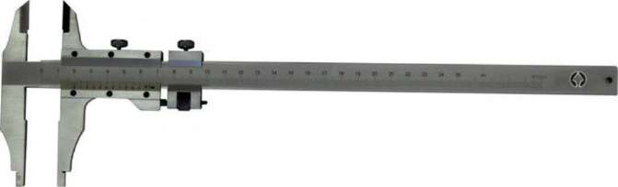 | 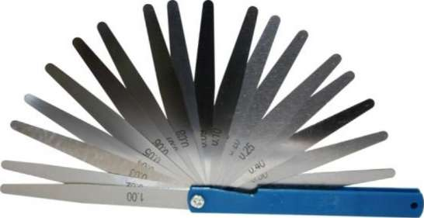
Условия выполнения задания:
Вы можете воспользоваться:
ГОСТ 10-88, ГОСТ 162-90, ГОСТ 164-90, ГОСТ 166-89, ГОСТ 882-75, ГОСТ 3749-77, ГОСТ 4119-76, ГОСТ 4126-82, ГОСТ 5378-88, ГОСТ 7470-92, ГОСТ 9038-90, ГОСТ 9244-75, ГОСТ 14810-69, ГОСТ 14823-69, ГОСТ 15150-69, ГОСТ 16085-80, ГОСТ 16780-71, ГОСТ 18360-93.
Задание 2
На основании данных чертежа
- пропишите наименование измерительных инструментов, которые можно применить для определения и определите:
- правильность разделки кромок;
- зазор;
- соосность узла;
- перпендикулярность;
- геометрические параметры прихватки;
- габаритные размеры.
Условия выполнения задания:
Вы можете воспользоваться набором измерительных инструментов либо просто линейкой.
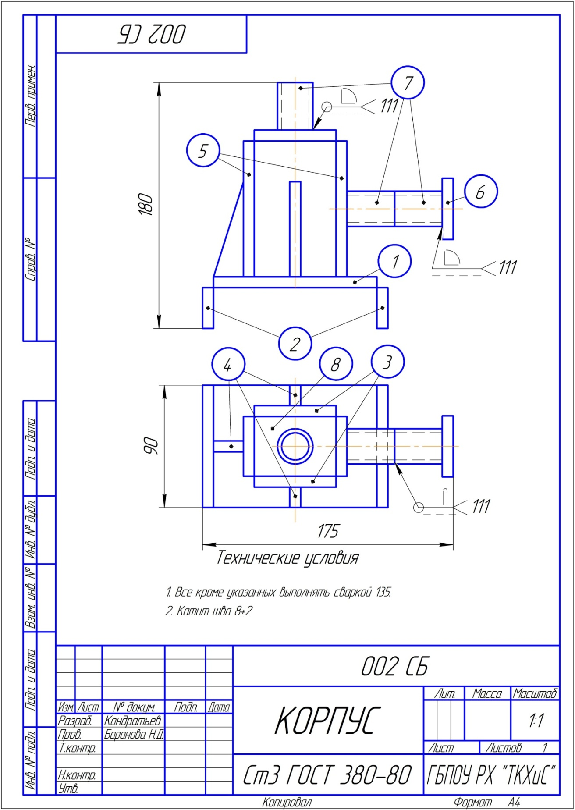
Контрольные вопросы:
  - Дать определение понятию соосность узла.
  - Дать определение понятию зазор.
  - Дать определение понятию геометрические параметры прихватки.

